CAMARERA/O DE PISOS. CAMBRERA/O DE PISOS. (Sin especificar vacantes) - Publicada el: 11-08-2014

CATEGORÍA: HOSTELERÍA/TURISMO - CAMAREROS  
EXPERIENCIA DEMOSTRABLE MÍNIMO 24 MESES. GRADUADO ESCOLAR. SE VALORARÁ CERTIFICADO DE PROFESIONALIDAD. VEHÍCULO PROPIO, PREFERIBLE RESIDENCIA EN LLUCMAJOR OALREDEDORES. EXPERIÈNCIA DEMOSTRABLE MÍNIM 24 MESOS. GRADUAT ESCOLAR. ES VALORARÀ CERTIFICAT DE PROFESSIONALITAT. VEHICLE PROPI, PREFERIBLE RESIDÈNCIA A LLCONTRATO TEMPORAL PRORROGABLE. JORNADA DE 08:00 A 17:00. SUELDO 973. CONTRACTETEMPORAL PRORROGABLE. JORNADA DE 08:00 A 17:00. SOU 973 . Datos de contacto: Las personas interesadas presentarse en SOIB c/ Mateu Enric Lladó 21, Palma, piso 1º drcha. Preguntar por Elena o Jon. Aportar currículum. Les persones interessades presentar-se en SOIB c / Mateu Enric Lladó 21, Palma, pis 1r dta. Preguntar per Elena o Jon. Aportar currículum

...

País

Comunidad autónoma

Provincia

Localidad

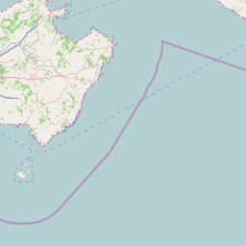

[**+-**](https://empleate.gob.es/empleo/index.html)

© colaboradores de [OpenStreetMap](http://openstreetmap.org/)

Rango salarial

Jornada laboral

Horario

Otras características ofertadas

Formación

Especialidad

Experiencia profesional

Idiomas

Competencias / capacidades transversales

Otras características solicitadas

Empresa:

Sector:

Subsector:

Web:

Carta de presentación